

Sistemas de Informação

Modelagem de Dados

Ribeirão Preto, SP
2026
AUTOR: ALLAS MAYCON DO VALLE
RA: 3649457107
Mediador Pedagógico Online: Tatiana Peroso Mendes.
Professor(a): Paulo Ricardo Torres Diniz.

Projeto de Modelagem de Dados 7º Semestre

Faculdade Anhanguera, Ribeirão Preto, SP.

Ribeirão Preto, SP
2026

Sumário
1 INTRODUÇÃO 4
2 MÉTODOS 5
3 RESULTADOS 11
4 CONCLUSÃO 12
5 REFERÊNCIAS 13
APÊNDICE A – SCRIPT SQL DO MODELO 14

1 INTRODUÇÃO

Neste projeto foi abordado o desenvolvimento da modelagem de dados de um sistema de biblioteca universitária, elaborado na ferramenta MySQL Workbench. O objetivo consiste em projetar um Diagrama Entidade-Relacionamento (DER) que represente uma base de dados passível de implementação em um Sistema de Gerenciamento de Banco de Dados (SGBD), na qual os alunos realizam empréstimos de livros registrados pelos colaboradores da instituição. Para isso, foram identificadas as entidades do cenário, definidos seus atributos e tipos de dados, estabelecidas as chaves primárias e estrangeiras e determinados os relacionamentos entre as tabelas.

2 MÉTODOS

Os passos para a elaboração do modelo foram seguidos conforme os requisitos estipulados para a prática do exercício proposto:

1 – Identificação das entidades:
A partir da situação proposta, identifiquei quatro entidades: Aluno (pessoa com registro na faculdade, autorizada a realizar empréstimos), Livro (publicação física passível de empréstimo), Colaborador (funcionário autorizado a registrar os empréstimos) e Empréstimo (ação registrada pelo colaborador que relaciona um livro a um aluno por determinado período).

2 – Definição dos atributos e tipos de dados:
Os atributos de cada entidade seguiram a lista da atividade. Os campos ra, isbn e cpf foram definidos como VARCHAR para preservar zeros à esquerda e caracteres de formatação; os campos de data como DATE; o campo páginas como INT; e o campo id da tabela Emprestimo como INT com auto incremento. A Tabela 1 apresenta o que foi planejado, e as Figuras 1 a 4 mostram o resultado no MySQL Workbench.
Figura 1 – Configuração da tabela Aluno no MySQL Workbench, com atributos, tipos de dados e restrições.
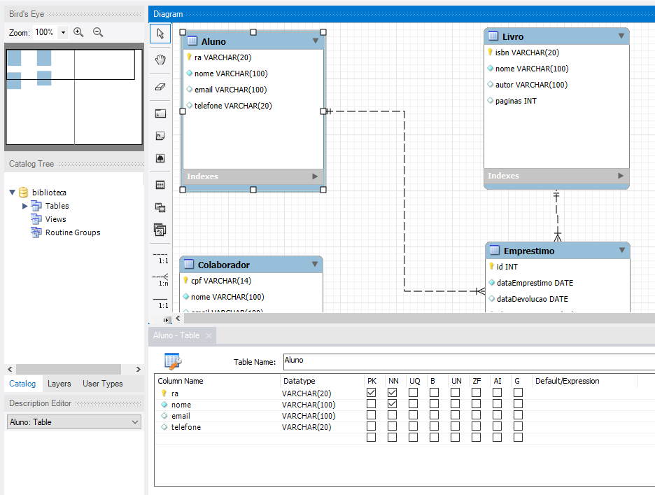

Fonte: Elaborado pelo autor (2026).

Figura 2 – Configuração da tabela Livro no MySQL Workbench, com atributos, tipos de dados e restrições.
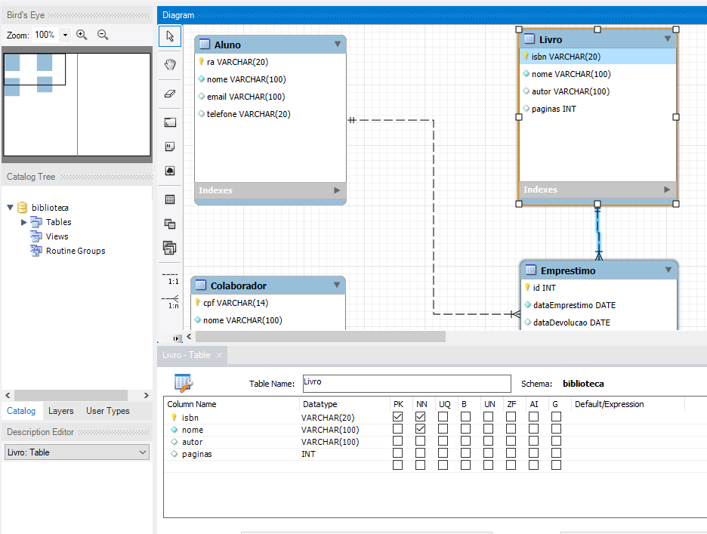

Fonte: Elaborado pelo autor (2026).

Figura 3 – Configuração da tabela Colaborador no MySQL Workbench, com atributos, tipos de dados e restrições.
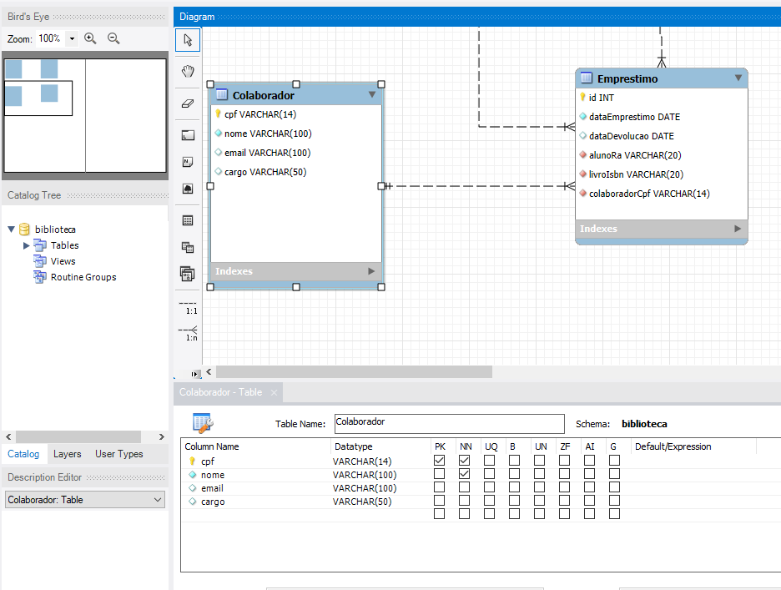

Fonte: Elaborado pelo autor (2026).

Figura 4 – Configuração da tabela Emprestimo no MySQL Workbench, com atributos, tipos de dados e restrições.
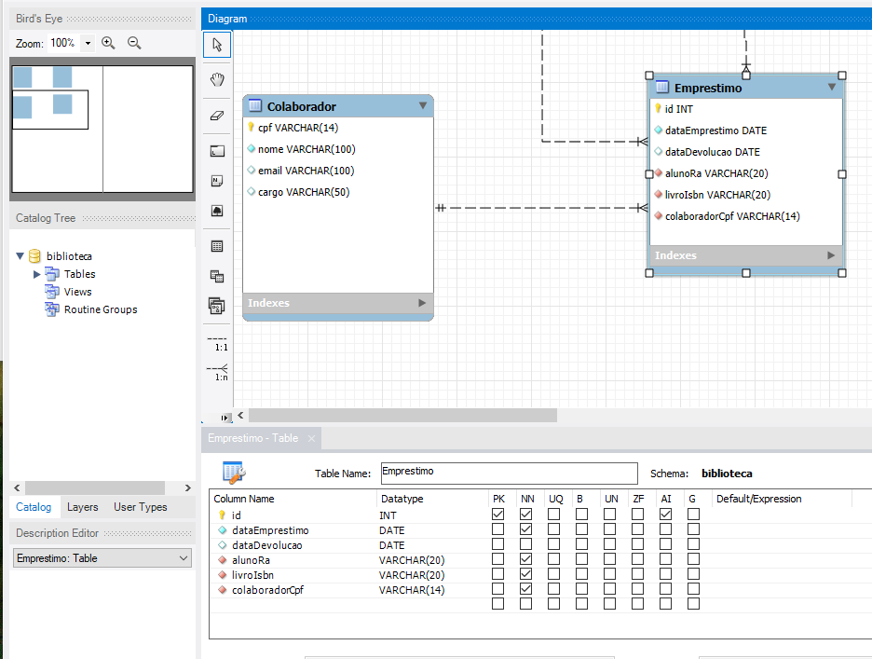

Fonte: Elaborado pelo autor (2026).

Tabela 1 – Atributos, tipos de dados e chaves de cada tabela.
Tabela | Atributo | Tipo de dados | Chave / Restrição
Aluno | ra | VARCHAR(20) | PK, NOT NULL
 | nome | VARCHAR(100) | NOT NULL
 | email | VARCHAR(100)
 | telefone | VARCHAR(20)
Livro | isbn | VARCHAR(20) | PK, NOT NULL
 | nome | VARCHAR(100) | NOT NULL
 | autor | VARCHAR(100)
 | paginas | INT
Colaborador | cpf | VARCHAR(14) | PK, NOT NULL
 | nome | VARCHAR(100) | NOT NULL
 | email | VARCHAR(100)
 | cargo | VARCHAR(50)
Emprestimo | id | INT | PK, NOT NULL, AUTO_INCREMENT
 | dataEmprestimo | DATE | NOT NULL
 | dataDevolucao | DATE
 | alunoRa | VARCHAR(20) | FK (Aluno.ra), NOT NULL
 | livroIsbn | VARCHAR(20) | FK (Livro.isbn), NOT NULL
 | colaboradorCpf | VARCHAR(14) | FK (Colaborador.cpf), NOT NULL

Fonte: Elaborado pelo autor (2026).

3 – Definição das chaves primárias e estrangeiras:
Chaves primárias: ra (Aluno), isbn (Livro), cpf (Colaborador) e id (Emprestimo).
Chaves estrangeiras (secundárias), todas na tabela Emprestimo: alunoRa, na referência Aluno(ra); livroIsbn, e Livro(isbn); e colaboradorCpf, e no Colaborador(cpf). Como o empréstimo relaciona o livro ao aluno, incluí o atributo alunoRa, que não constava na lista original de atributos.
ISBN (International Standard Book Number) é o código internacional que identifica de forma única cada livro, por isso foi adotado como chave primária da tabela Livro.
As chaves estrangeiras foram definidas como NOT NULL, pois todo empréstimo depende de um aluno, de um livro e de um colaborador. O campo dataDevolucao não foi marcado como obrigatório, para que possa permanecer vazio enquanto o livro não é devolvido.
A Figura 5 apresenta a configuração das três chaves estrangeiras da tabela Emprestimo no MySQL Workbench, com as colunas de origem e as respectivas colunas referenciadas.

Figura 5 – Configuração das chaves estrangeiras da tabela Emprestimo no MySQL Workbench, de cima para baixo: fk_Emprestimo_Aluno, fk_Emprestimo_Livro1 e fk_Emprestimo_Colaborador.
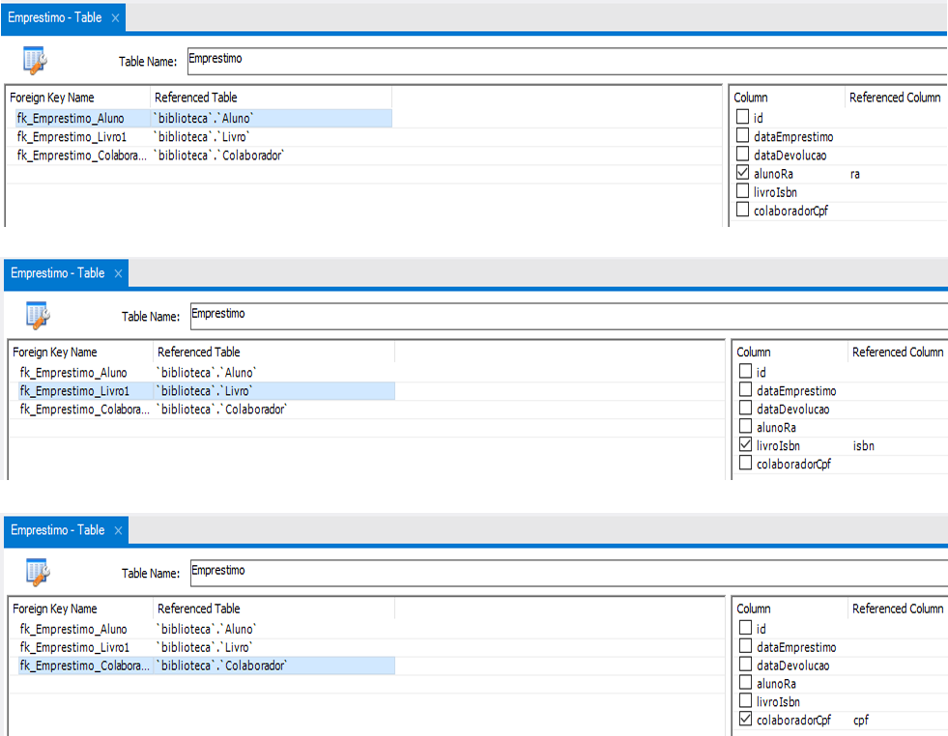
Fonte: Elaborado pelo autor (2026).
4 – Definição dos relacionamentos:
Aluno e Emprestimo: um aluno pode realizar vários empréstimos, mas cada empréstimo pertence a um único aluno (1:N).
Livro e Emprestimo: um livro pode estar em vários empréstimos ao longo do tempo, mas cada empréstimo se refere a um único livro (1:N).
Colaborador e Emprestimo: um colaborador pode registrar vários empréstimos, mas cada empréstimo é registrado por um único colaborador (1:N).

5 – Elaboração do DER no MySQL Workbench:
Iniciei o MySQL Workbench e criei um novo modelo (File > New Model). Em Model Overview, adicionei um diagrama (Add Diagram), que abre a área de edição do EER Diagram. Em seguida, criei as quatro tabelas com seus atributos, tipos de dados e chaves e utilizei o relacionamento 1:n para ligar a tabela Emprestimo às demais. Por fim, renomeei o schema para biblioteca, salvei o modelo (.mwb) e exportei o diagrama como imagem PNG.
Figura 6 – Diagrama Entidade-Relacionamento (EER) da biblioteca universitária, elaborado no MySQL Workbench.
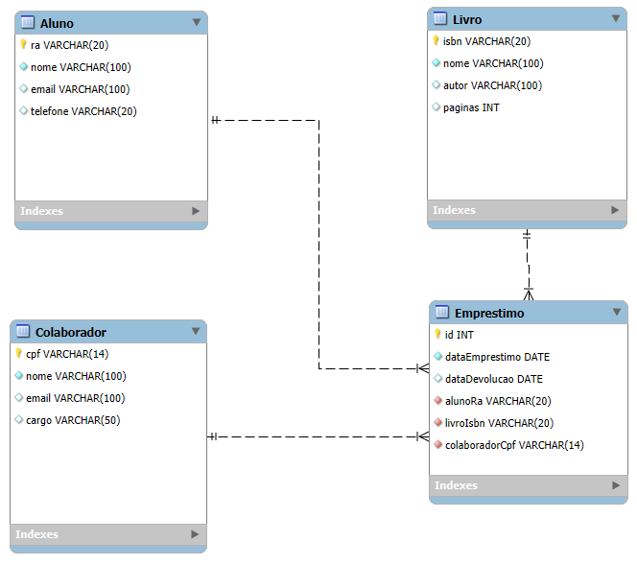
Fonte: Elaborado pelo autor (2026).
Link para download do arquivo (.mwb) no repositório do GitHub, juntamente com todo o material usado na construção deste trabalho.
Link: https://github.com/allas-amk/portfolio_modelagem_de_dados

3 RESULTADOS

Os resultados obtidos com esta prática foram:
Modelo estruturado: o DER é composto por quatro tabelas (Aluno, Livro, Colaborador e Emprestimo) no schema biblioteca, contendo todos os atributos solicitados na proposta.
Integridade referencial: as três chaves estrangeiras da tabela Emprestimo garantem que cada empréstimo esteja vinculado a um aluno, a um livro e a um colaborador cadastrados.
Relacionamentos: as ligações entre as tabelas são do tipo um-para-muitos (1:N), com o lado “muitos” sempre na tabela Emprestimo, conforme a Figura 6.
Figura 7 – Interface do MySQL Workbench com o Diagrama Entidade-Relacionamento (EER) da biblioteca.
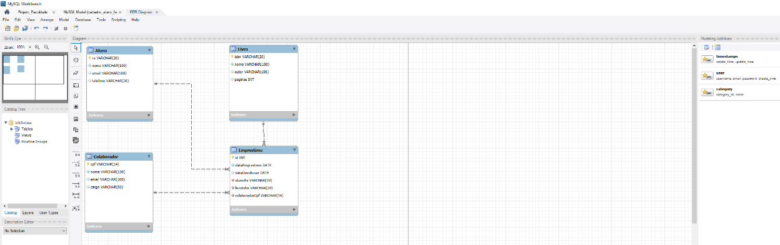
Fonte: Elaborado pelo autor (2026).
Tabela 2 – Resumo das chaves primárias e estrangeiras.
Tabela | Chave primária (PK) | Chaves estrangeiras (FK)
Aluno | ra | —
Livro | isbn | —
Colaborador | cpf | —
Emprestimo | id | alunoRa, livroIsbn, colaboradorCpf

Fonte: Elaborado pelo autor (2026).

4 CONCLUSÃO

Com esta atividade compreendi o uso das funcionalidades básicas do MySQL Workbench na elaboração de um DER. A modelagem do sistema de biblioteca possibilitou aplicar conceitos fundamentais de banco de dados relacional, como entidades, atributos, tipos de dados, chaves primárias e estrangeiras e cardinalidade dos relacionamentos. Conclui-se que a correta definição das chaves e dos relacionamentos é essencial para garantir a integridade, a consistência e a organização dos dados, permitindo que o modelo seja implementado em um SGBD.

5 REFERÊNCIAS

Sobre Modelagem de Dados e Bancos de Dados Relacionais:
ELMASRI, Ramez; NAVATHE, Shamkant B. Sistemas de Banco de Dados. 7. ed. São Paulo: Pearson Education do Brasil, 2018.
SILBERSCHATZ, Abraham; KORTH, Henry F.; SUDARSHAN, S. Sistema de Banco de Dados. 6. ed. Rio de Janeiro: Elsevier, 2012.
Sobre a Ferramenta MySQL Workbench:
ORACLE. MySQL Workbench Manual. Disponível em: https://dev.mysql.com/doc/workbench/en/. Acesso em: 20 out. 2026.

APÊNDICE A – SCRIPT SQL DO MODELO

O script a seguir foi gerado pelo recurso Forward Engineer do MySQL Workbench (File > Export > Forward Engineer SQL CREATE Script) a partir do modelo apresentado neste trabalho. Ele permite criar o schema biblioteca e as quatro tabelas, com suas chaves primárias e estrangeiras, em um servidor MySQL.

-- MySQL Script generated by MySQL Workbench
-- Tue Oct 20 17:10:58 2026
-- Model: New Model Version: 1.0
-- MySQL Workbench Forward Engineering

SET @OLD_UNIQUE_CHECKS=@@UNIQUE_CHECKS, UNIQUE_CHECKS=0;
SET @OLD_FOREIGN_KEY_CHECKS=@@FOREIGN_KEY_CHECKS, FOREIGN_KEY_CHECKS=0;
SET @OLD_SQL_MODE=@@SQL_MODE, SQL_MODE='ONLY_FULL_GROUP_BY,STRICT_TRANS_TABLES,NO_ZERO_IN_DATE,NO_ZERO_DATE,ERROR_FOR_DIVISION_BY_ZERO,NO_ENGINE_SUBSTITUTION';

-- -----------------------------------------------------
-- Schema biblioteca
-- -----------------------------------------------------

-- -----------------------------------------------------
-- Schema biblioteca
-- -----------------------------------------------------
CREATE SCHEMA IF NOT EXISTS `biblioteca` DEFAULT CHARACTER SET utf8 ;
USE `biblioteca` ;

-- -----------------------------------------------------
-- Table `biblioteca`.`Aluno`
-- -----------------------------------------------------
CREATE TABLE IF NOT EXISTS `biblioteca`.`Aluno` (
`ra` VARCHAR(20) NOT NULL,
`nome` VARCHAR(100) NOT NULL,
`email` VARCHAR(100) NULL,
`telefone` VARCHAR(20) NULL,
PRIMARY KEY (`ra`))
ENGINE = InnoDB;

-- -----------------------------------------------------
-- Table `biblioteca`.`Livro`
-- -----------------------------------------------------
CREATE TABLE IF NOT EXISTS `biblioteca`.`Livro` (
`isbn` VARCHAR(20) NOT NULL,
`nome` VARCHAR(100) NOT NULL,
`autor` VARCHAR(100) NULL,
`paginas` INT NULL,
PRIMARY KEY (`isbn`))
ENGINE = InnoDB;

-- -----------------------------------------------------
-- Table `biblioteca`.`Colaborador`
-- -----------------------------------------------------
CREATE TABLE IF NOT EXISTS `biblioteca`.`Colaborador` (
`cpf` VARCHAR(14) NOT NULL,
`nome` VARCHAR(100) NOT NULL,
`email` VARCHAR(100) NULL,
`cargo` VARCHAR(50) NULL,
PRIMARY KEY (`cpf`))
ENGINE = InnoDB;

-- -----------------------------------------------------
-- Table `biblioteca`.`Emprestimo`
-- -----------------------------------------------------
CREATE TABLE IF NOT EXISTS `biblioteca`.`Emprestimo` (
`id` INT NOT NULL AUTO_INCREMENT,
`dataEmprestimo` DATE NOT NULL,
`dataDevolucao` DATE NULL,
`alunoRa` VARCHAR(20) NOT NULL,
`livroIsbn` VARCHAR(20) NOT NULL,
`colaboradorCpf` VARCHAR(14) NOT NULL,
PRIMARY KEY (`id`),
INDEX `fk_Emprestimo_Aluno_idx` (`alunoRa` ASC) VISIBLE,
INDEX `fk_Emprestimo_Livro1_idx` (`livroIsbn` ASC) VISIBLE,
INDEX `fk_Emprestimo_Colaborador1_idx` (`colaboradorCpf` ASC) VISIBLE,
CONSTRAINT `fk_Emprestimo_Aluno`
FOREIGN KEY (`alunoRa`)
REFERENCES `biblioteca`.`Aluno` (`ra`)
ON DELETE NO ACTION
ON UPDATE NO ACTION,
CONSTRAINT `fk_Emprestimo_Livro1`
FOREIGN KEY (`livroIsbn`)
REFERENCES `biblioteca`.`Livro` (`isbn`)
ON DELETE NO ACTION
ON UPDATE NO ACTION,
CONSTRAINT `fk_Emprestimo_Colaborador1`
FOREIGN KEY (`colaboradorCpf`)
REFERENCES `biblioteca`.`Colaborador` (`cpf`)
ON DELETE NO ACTION
ON UPDATE NO ACTION)
ENGINE = InnoDB;

SET SQL_MODE=@OLD_SQL_MODE;
SET FOREIGN_KEY_CHECKS=@OLD_FOREIGN_KEY_CHECKS;
SET UNIQUE_CHECKS=@OLD_UNIQUE_CHECKS;

